จีน 4 วัน 2 คืน
ซุปตาร์...เฉิงตู ภูเขาสี่ดรุณี แพ้เสียงในหัว EP.2
กำหนดการเดินทาง เดือนกรกฎาคม - กันยายน 2569
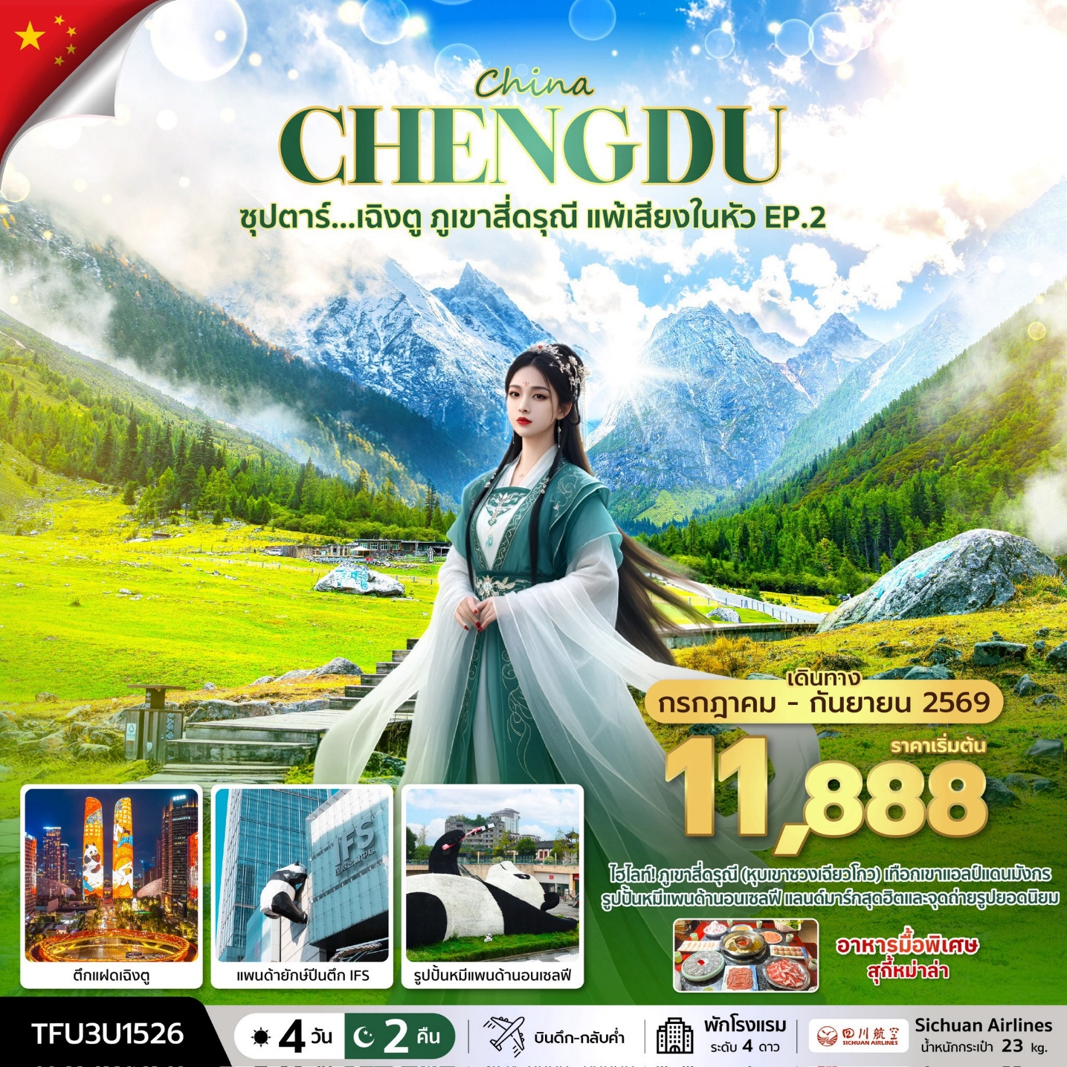
- ภูเขาสี่ดรุณี (หุบเขาซวงเฉียวโกว) เทือกเขาแอลป์แดนมังกร
- รูปปั้นหมีแพนด้านอนเซลฟี แลนด์มาร์กสุดฮิตและจุดถ่ายรูปยอดนิยม
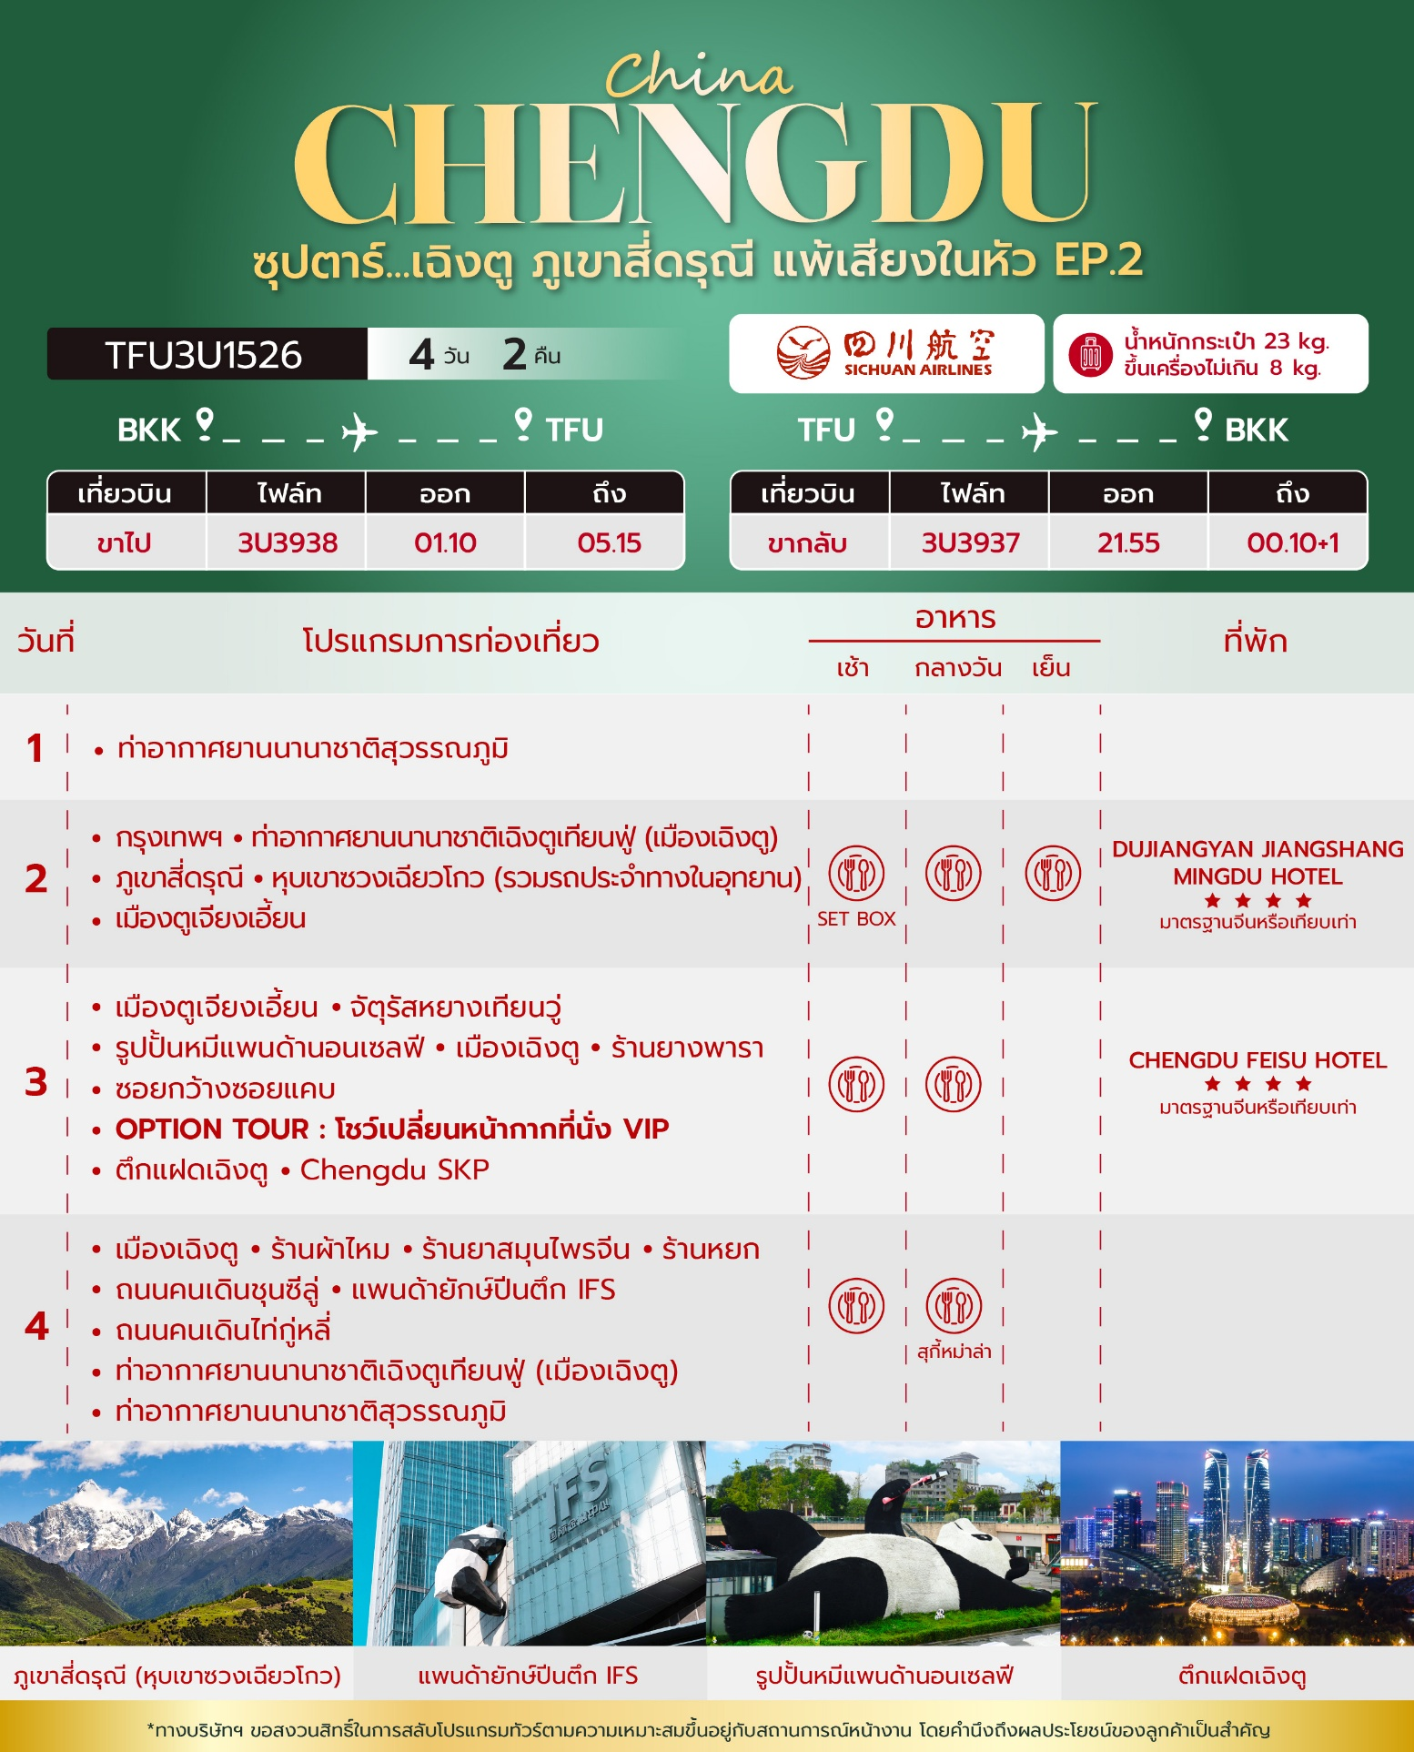
วันเดินทาง | ราคาผู้ใหญ่ | ราคาเด็ก (อายุต่ำกว่า 18 ปี) | พักเดี่ยว
30 มิถุนายน - 03 กรกฎาคม 2569 | 13,888 | 16,888 | 2,500
01 - 04 กรกฎาคม 2569 | 13,888 | 16,888 | 2,500
02 - 05 กรกฎาคม 2569 | 13,888 | 16,888 | 2,500
03 - 06 กรกฎาคม 2569 | 13,888 | 16,888 | 2,500
04 - 07 กรกฎาคม 2569 | 13,888 | 16,888 | 2,500
05 - 08 กรกฎาคม 2569 | 13,888 | 16,888 | 2,500
06 - 09 กรกฎาคม 2569 | 13,888 | 16,888 | 2,500
07 - 10 กรกฎาคม 2569 | 13,888 | 16,888 | 2,500
08 - 11 กรกฎาคม 2569 | 13,888 | 16,888 | 2,500
09 - 12 กรกฎาคม 2569 | 13,888 | 16,888 | 2,500
10 - 13 กรกฎาคม 2569 | 13,888 | 16,888 | 2,500
11 - 14 กรกฎาคม 2569 | 13,888 | 16,888 | 2,500
12 - 15 กรกฎาคม 2569 | 13,888 | 16,888 | 2,500
13 - 16 กรกฎาคม 2569 | 13,888 | 16,888 | 2,500
14 - 17 กรกฎาคม 2569 | 13,888 | 16,888 | 2,500
15 - 18 กรกฎาคม 2569 | 13,888 | 16,888 | 2,500
16 - 19 กรกฎาคม 2569 | 13,888 | 16,888 | 2,500
17 - 20 กรกฎาคม 2569 | 13,888 | 16,888 | 2,500
18 - 21 กรกฎาคม 2569 | 13,888 | 16,888 | 2,500
19 - 22 กรกฎาคม 2569 | 13,888 | 16,888 | 2,500
20 - 23 กรกฎาคม 2569 | 13,888 | 16,888 | 2,500
21 - 24 กรกฎาคม 2569 | 13,888 | 16,888 | 2,500
22 - 25 กรกฎาคม 2569 | 13,888 | 16,888 | 2,500
23 - 26 กรกฎาคม 2569 | 13,888 | 16,888 | 2,500
24 - 27 กรกฎาคม 2569 | 13,888 | 16,888 | 2,500
25 - 28 กรกฎาคม 2569  (วันเฉลิมพระชนมพรรษาพระบาทสมเด็จพระเจ้าอยู่หัว) | 14,888 | 17,888 | 2,500
26 - 29 กรกฎาคม 2569  (วันเฉลิมพระชนมพรรษาพระบาทสมเด็จพระเจ้าอยู่หัว , วันอาสาฬหบูชา) | 15,888 | 18,888 | 2,500
27 - 30 กรกฎาคม 2569  (วันเฉลิมพระชนมพรรษาพระบาทสมเด็จพระเจ้าอยู่หัว , วันอาสาฬหบูชา , วันเข้าพรรษา) | 15,888 | 18,888 | 2,500
28 - 31 กรกฎาคม 2569  (วันอาสาฬหบูชา , วันเข้าพรรษา) | 15,888 | 18,888 | 2,500
29 กรกฎาคม - 01 สิงหาคม 2569  (วันเข้าพรรษา) | 14,888 | 17,888 | 2,500
30 กรกฎาคม - 02 สิงหาคม 2569 | 13,888 | 16,888 | 2,500
31 กรกฎาคม - 03 สิงหาคม 2569 | 13,888 | 16,888 | 2,500
01 - 04 สิงหาคม 2569 | 13,888 | 16,888 | 2,500
02 - 05 สิงหาคม 2569 | 13,888 | 16,888 | 2,500
03 - 06 สิงหาคม 2569 | 13,888 | 16,888 | 2,500
04 - 07 สิงหาคม 2569 | 13,888 | 16,888 | 2,500
05 - 08 สิงหาคม 2569 | 13,888 | 16,888 | 2,500
06 - 09 สิงหาคม 2569 | 13,888 | 16,888 | 2,500
07 - 10 สิงหาคม 2569 | 13,888 | 16,888 | 2,500
08 - 11 สิงหาคม 2569 | 13,888 | 16,888 | 2,500
09 - 12 สิงหาคม 2569  (วันแม่แห่งชาติ) | 14,888 | 17,888 | 2,500
10 - 13 สิงหาคม 2569  (วันแม่แห่งชาติ) | 14,888 | 17,888 | 2,500
11 - 14 สิงหาคม 2569  (วันแม่แห่งชาติ) | 14,888 | 17,888 | 2,500
12 - 15 สิงหาคม 2569 | 13,888 | 16,888 | 2,500
13 - 16 สิงหาคม 2569 | 13,888 | 16,888 | 2,500
14 - 17 สิงหาคม 2569 | 13,888 | 16,888 | 2,500
15 - 18 สิงหาคม 2569 | 13,888 | 16,888 | 2,500
16 - 19 สิงหาคม 2569 | 13,888 | 16,888 | 2,500
17 - 20 สิงหาคม 2569 | 13,888 | 16,888 | 2,500
18 - 21 สิงหาคม 2569 | 13,888 | 16,888 | 2,500
19 - 22 สิงหาคม 2569 | 13,888 | 16,888 | 2,500
20 - 23 สิงหาคม 2569 | 13,888 | 16,888 | 2,500
21 - 24 สิงหาคม 2569 | 13,888 | 16,888 | 2,500
22 - 25 สิงหาคม 2569 | 13,888 | 16,888 | 2,500
23 - 26 สิงหาคม 2569 | 13,888 | 16,888 | 2,500
24 - 27 สิงหาคม 2569 | 13,888 | 16,888 | 2,500
25 - 28 สิงหาคม 2569 | 13,888 | 16,888 | 2,500
26 - 29 สิงหาคม 2569 | 13,888 | 16,888 | 2,500
27 - 30 สิงหาคม 2569 | 13,888 | 16,888 | 2,500
28 - 31 สิงหาคม 2569 | 13,888 | 16,888 | 2,500
29 สิงหาคม - 01 กันยายน 2569 | 13,888 | 16,888 | 2,500
30 สิงหาคม - 02 กันยายน 2569 | 12,888 | 15,888 | 2,500
31 สิงหาคม - 03 กันยายน 2569 | 11,888 | 14,888 | 2,500
01 - 04 กันยายน 2569 | 12,888 | 15,888 | 2,500
02 - 05 กันยายน 2569 | 12,888 | 15,888 | 2,500
03 - 06 กันยายน 2569 | 12,888 | 15,888 | 2,500
04 - 07 กันยายน 2569 | 12,888 | 15,888 | 2,500
05 - 08 กันยายน 2569 | 12,888 | 15,888 | 2,500
06 - 09 กันยายน 2569 | 12,888 | 15,888 | 2,500
07 - 10 กันยายน 2569 | 12,888 | 15,888 | 2,500
08 - 11 กันยายน 2569 | 12,888 | 15,888 | 2,500
09 - 12 กันยายน 2569 | 12,888 | 15,888 | 2,500
10 - 13 กันยายน 2569 | 12,888 | 15,888 | 2,500
11 - 14 กันยายน 2569 | 12,888 | 15,888 | 2,500
12 - 15 กันยายน 2569 | 12,888 | 15,888 | 2,500
13 - 16 กันยายน 2569 | 12,888 | 15,888 | 2,500
14 - 17 กันยายน 2569 | 12,888 | 15,888 | 2,500
15 - 18 กันยายน 2569 | 12,888 | 15,888 | 2,500
16 - 19 กันยายน 2569 | 12,888 | 15,888 | 2,500
17 - 20 กันยายน 2569 | 12,888 | 15,888 | 2,500
18 - 21 กันยายน 2569 | 12,888 | 15,888 | 2,500
19 - 22 กันยายน 2569 | 12,888 | 15,888 | 2,500
20 - 23 กันยายน 2569 | 12,888 | 15,888 | 2,500
21 - 24 กันยายน 2569 | 12,888 | 15,888 | 2,500
22 - 25 กันยายน 2569 | 12,888 | 15,888 | 2,500
23 - 26 กันยายน 2569 | 12,888 | 15,888 | 2,500
24 - 27 กันยายน 2569 | 12,888 | 15,888 | 2,500
25 - 28 กันยายน 2569 | 12,888 | 15,888 | 2,500
26 - 29 กันยายน 2569 | 12,888 | 15,888 | 2,500
ราคาไม่รวมค่าทิปมัคคุเทศก์ท้องถิ่น คนขับรถท้องถิ่น
ตามธรรมเนียม ท่านละ 1,500 บาท/ท่าน/ทริป (ยกเว้นเด็กต่ำกว่า 2 ขวบ)
สำหรับหัวหน้าทัวร์จากเมืองไทย (ตามความพึงพอใจในการบริการ)
ราคาเด็กอายุต่ำกว่า 2 ปี (INFANT) ราคา 6,000 บาท / ท่าน
*** โปรแกรมนี้ลงร้านรัฐบาลจำนวน 4 ร้าน ***
อัตราภาษีน้ำมันและสนามบิน ณ วันที่ 20 มีนาคม 2569 (อาจมีการเปลี่ยนแปลงตามประกาศสายการบิน)

วันแรก ท่าอากาศยานนานาชาติสุวรรณภูมิ

22.00 น. สมาชิกทุกท่านพร้อมกัน ณ ท่าอากาศยานนานาชาติสุวรรณภูมิ (ชั้น 4 ประตู 2 เคาน์เตอร์ C) ก่อนนำท่านไปเช็คอินที่เคาน์เตอร์สายการบิน เสฉวนแอร์ไลน์ (3U) โดยมีหัวหน้าทัวร์และเจ้าหน้าที่ส่งทัวร์ คอยต้อนรับและแจกเอกสารการเดินทาง จากนั้นนำท่านเช็คอินและโหลดสัมภาระ

วันที่สอง กรุงเทพฯ - ท่าอากาศยานนานาชาติเฉิงตูเทียนฟู่ (เมืองเฉิงตู) - ภูเขาสี่ดรุณี - หุบเขาซวงเฉียวโกว (รวมรถประจำทางในอุทยาน) - เมืองตูเจียงเอี้ยน

01.10 น. ออกเดินทางสู่ เมืองเฉิงตู โดยสายการบิน เสฉวนแอร์ไลน์ (3U) เที่ยวบินที่ 3U3938 (มีอาหารว่างและเครื่องดื่มบริการบนเครื่อง)
05.15 น. เดินทางถึง ท่าอากาศยานนานาชาติเฉิงตูเทียนฟู่ (เมืองเฉิงตู) เมืองหลวงของมณฑลเสฉวน ผ่านพิธีตรวจคนเข้าเมืองและศุลกากรเรียบร้อยแล้วนำท่านรับสัมภาระ (เวลาท้องถิ่นจีนเร็วกว่าเวลาประเทศไทย 1 ชั่วโมง)
เช้า บริการอาหารเช้าแบบกล่อง (SET BOX)
นำท่านเดินทางสู่ ภูเขาสี่ดรุณี (Four Girls Mountain) หรือ “ซื่อกูเหนี่ยงซาน (Siguniangshan)” ตั้งอยู่ในมณฑลเสฉวน ประเทศจีน เป็นยอดเขา 4 ลูกที่เรียงรายติดต่อกันไปจากทิศเหนือถึงทิศใต้เป็นระยะทาง 3.5 กิโลเมตร โดยมีความสูงเหนือระดับน้ำทะเลแบ่งเป็น 6,250 เมตร / 5,664 เมตร / 5,454 เมตร และ 5,355 เมตร บนยอดเขาทั้ง 4 แห่งนี้จะมีหิมะปกคลุมตลอดทั้งปีทำให้ดูเหมือนส่วนศีรษะที่คลุมด้วยผ้าสีขาวของหญิงสาว 4 คน จึงเป็นที่มาของชื่อ “ภูเขาสี่ดรุณี” นั่นเองพื้นที่บริเวณภูเขาสี่ดรุณีนั้นเป็นพื้นที่ชั้นหินแบบยุคโบราณ เพราะเหตุผลที่ว่ายอดเขามีลักษณะแปลกที่พบเห็นได้น้อย บนยอดเขามีหิมะปกคลุมตลอดปีทำให้ได้รับฉายาว่า “ราชินีแห่งดินแดนเสฉวน” หรือ “ภูเขาศักดิ์สิทธิ์แห่งดินแดนทางทิศตะวันออก” มียอดเขาที่มีระดับความสูงน้ำทะเลสูงเกิน 5,000 เมตร ถึง 61 ลูก รอยต่อระหว่างภูเขามีบ่อบึงทะเลสาบอยู่ถึง 25 แห่ง มีน้ำตกอยู่ 120 กว่าแห่ง (ใช้เวลาเดินทางประมาณ 4 ชั่วโมง 30 นาที)
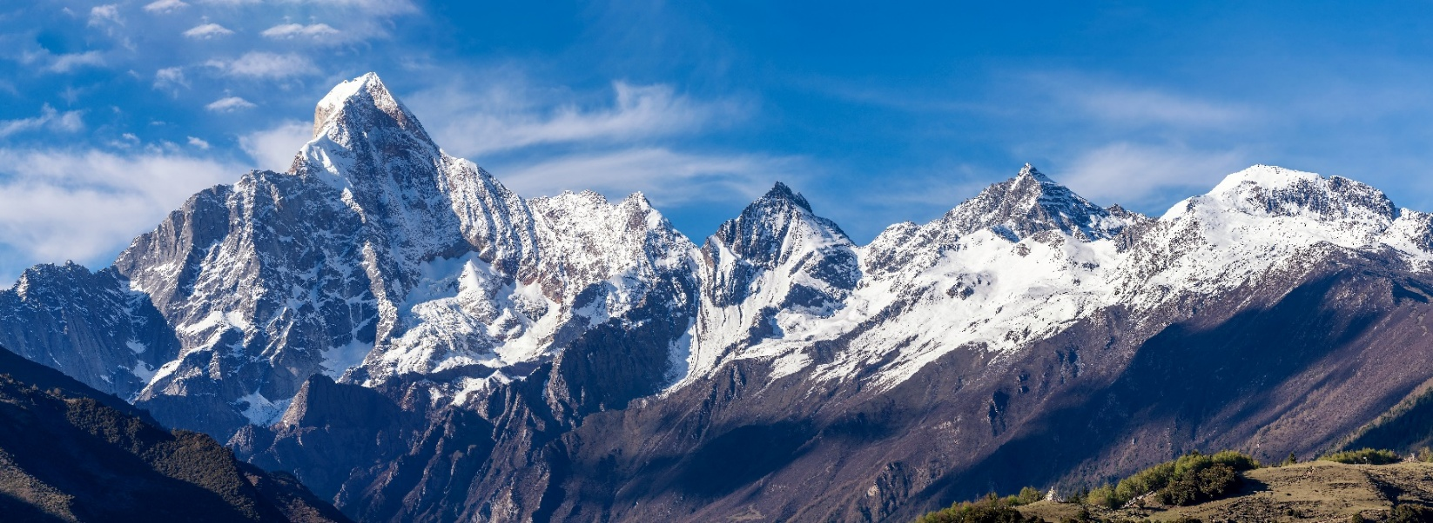

กลางวัน บริการอาหารกลางวัน ณ ภัตตาคารอาหารพื้นเมือง
บ่าย นำท่านเที่ยวชม หุบเขาซวงเฉียวโกว (Shuangqiao Valley) อยู่สูงกว่าระดับน้ำทะเล 3,840 เมตร เป็นจุดวิวทิวทัศน์ที่สวยที่สุด ชมความงามธรรมชาติของซวงเฉียวโกว (ลำน้ำสองสะพาน) ธารน้ำมีความยาว 35 กิโลเมตร มีทิวทัศน์ของภูเขาเป็นหลัก ลำธารผ่านจุดต่างๆที่เป็นจุดทิวทัศน์ ไม่ว่าจะเป็น ซานกัวจวง, เขาหนิวซิน, เย่เหรินเฟิง ถือเป็นจุดท่องเที่ยวแห่งหนึ่งของเขาสี่ดรุณี ที่รวบรวมจุดสำคัญหลายๆอย่างเข้าด้วยกันไว้ ชมไฮไลท์จุดชมวิว ได้แก่ ชมหุบเขาหยินหยาง ทุ่งต้นหยาง แล้วเดินทางเข้าสู่ส่วนลึกสุด ท่านจะได้เห็นธารน้ำแข็ง ภูเขากระจกแก้ว ภูเขาดวงอาทิตย์ภูเขาดวงจันทร์ยอดเขากระต่ายทะเลสาบ และทุ่งหญ้าเหนียนหยูป้า (รวมรถประจำทางในอุทยาน)

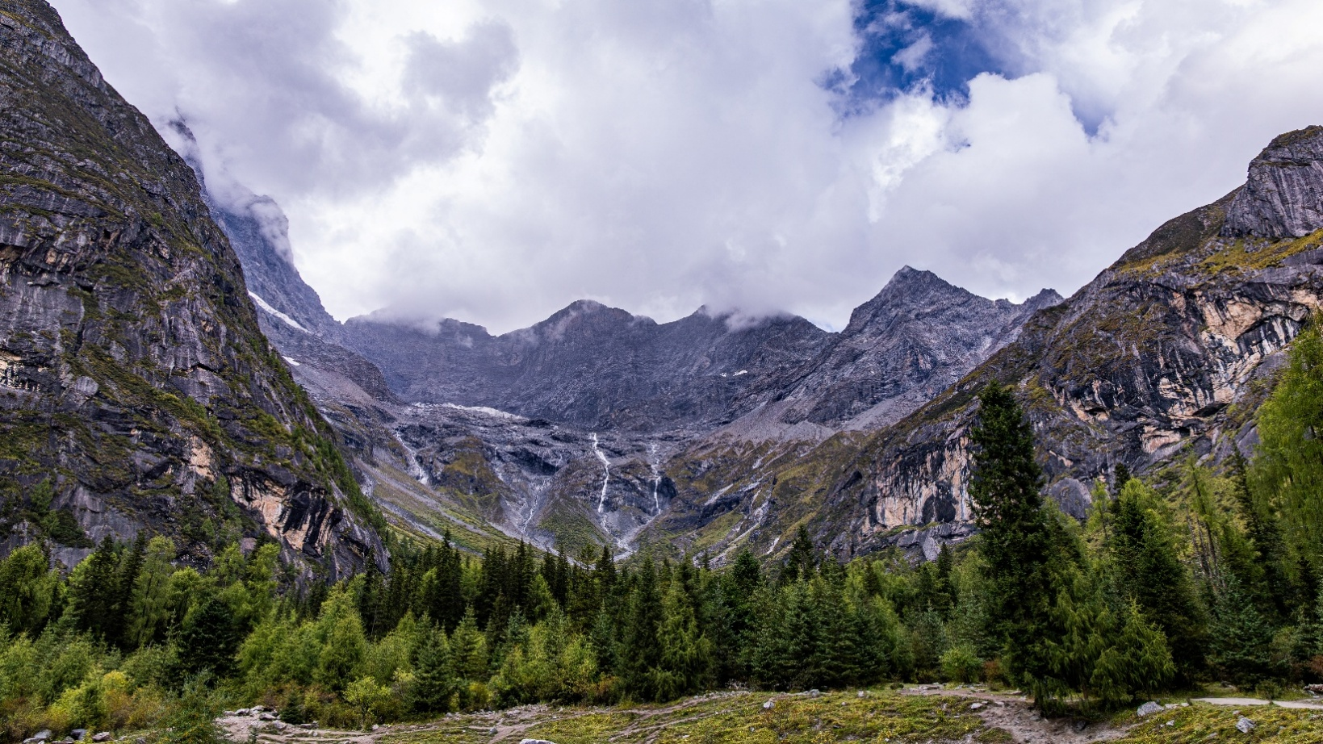

นำท่านเดินทางสู่ เมืองตูเจียงเอี้ยน (DUJIANGYAN) ตั้งอยู่ในมณฑลเสฉวน มีชื่อเสียงจาการสร้างเขื่อนดินแห่งแรกของโลกที่มีอายุกว่า 2,000 ปี เป็นจุดเริ่มต้นการจัดการระบบชลประทานและแก้ไขปัญหาน้ำท่วมที่ดีมากจนถึงปัจจุบัน ทำให้ได้รับการยกย่องเป็นมรดกโลกทางด้านวัฒนธรรม เมื่อปี ค.ศ.2000 (ใช้เวลาเดินทางประมาณ 3 ชั่วโมง 30 นาที)
เย็น บริการอาหารเย็น ณ ภัตตาคารอาหารพื้นเมือง
ที่พัก โรงแรม DUJIANGYAN JIANGSHANG MINGDU HOTEL ระดับ 4 ดาวมาตรฐานจีน หรือเทียบเท่า

วันที่สาม เมืองตูเจียงเอี้ยน - จัตุรัสหยางเทียนวู่ - รูปปั้นหมีแพนด้านอนเซลฟี - เมืองเฉิงตู - ร้านยางพารา -
ซอยกว้างซอยแคบ - OPTION TOUR : โชว์เปลี่ยนหน้ากากที่นั่ง VIP - ตึกแฝดเฉิงตู - Chengdu SKP

เช้า บริการอาหารเช้า ณ ห้องอาหารของโรงแรม
จากนั้นนำท่านสู่ จัตุรัสหยางเทียนวู่ (Yangtianwo Square) เพื่อให้ท่านได้ถ่ายกับรูปปั้นผลงานศิลปะ รูปปั้นหมีแพนด้านอนเซลฟี (Selfie Panda) ที่ตั้งอยู่กลางจัตุรัสสุดน่ารัก ซึ่งออกแบบโดยนักออกแบบชื่อดัง Florentijn Hofman หมีแพนด้าตัวนี้มีความยาว 26 เมตร กว้าง 13 เมตร สูง 13 เมตรและหนัก 130 ตัน อยู่ในท่านอนหงายอยู่บนพื้น เท้ายกขึ้นจับไม้เซลฟีสีชมพู เล่นถ่ายเซลฟีอย่างสบายอารมณ์ น่ารักน่าเอ็นดูมาก นักออกแบบ Hofman แนะนำว่าผลงานแพนด้ายกโทรศัพท์มือถือขึ้นเพื่อถ่ายเซลฟีมีความสนุกมาก ด้วยท่าทางสบายๆ ผ่อนคลายและมีความสุข และเป็นการแสดงออกด้วยภาษาทางศิลปะแบบหนึ่งที่สะท้อนชีวิตในท้องถิ่น มอบความรู้สึกสนิทสนมและมีความสุขกับผู้ชมทุกท่าน
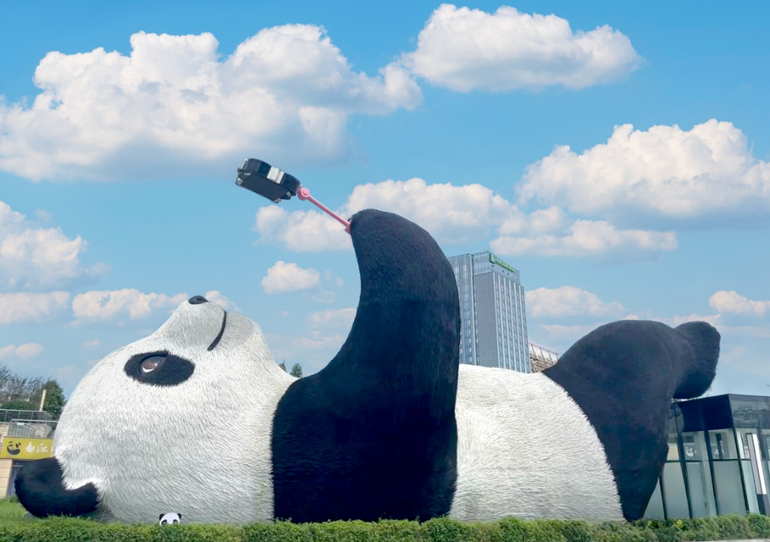
นำท่านเดินทางกลับสู่ เมืองเฉิงตู (CHENGDU) เป็นนครระดับกิ่งมณฑลซึ่งเป็นเมืองหลวงของมณฑลเสฉวน เป็นหนึ่งในสามนครที่มีประชากรมากที่สุดในภาคตะวันตกของประเทศจีน โดยอีกสองแห่ง คือ ฉงชิ่งและซีอาน (ใช้เวลาเดินทางประมาณ 1 ชั่วโมง 30 นาที)
กลางวัน บริการอาหารกลางวัน ณ ภัตตาคารอาหารพื้นเมือง
บ่าย นำท่านสู่ ร้านยางพารา โดยใช้วัตถุดิบที่นำเข้าจากประเทศไทย ผ่านกระบวนการแปรรูปด้วยเทคโนโลยีสมัยใหม่ ทำให้ได้ผลิตภัณฑ์คุณภาพที่เหมาะแก่การใช้ในยุคปัจจุบัน อาทิเช่น หมอนยางพารา ที่นอนยางพารา ฯลฯ
จากนั้นนำท่านสู่ ซอยกว้างซอยแคบ หรือ “ถนนควานจ๋าย (Kuanxianzi Alley)” เป็นถนนที่แสดง ถึงเสน่ห์ของวิถีชีวิตการเป็นอยู่ของคนจีนเฉิงตูในสมัยโบราณ ที่มีการผสมความเป็นทันสมัยเข้าไป อย่างลงตัว ถนนคนเดินมี 3 ซอย แต่ละซอยมีความยาวประมาณ 400 เมตร มีร้านค้าเล็กๆ ในแต่ละ ซอยให้ท่านได้อิสระเดินช้อปตามอัธยาศัย
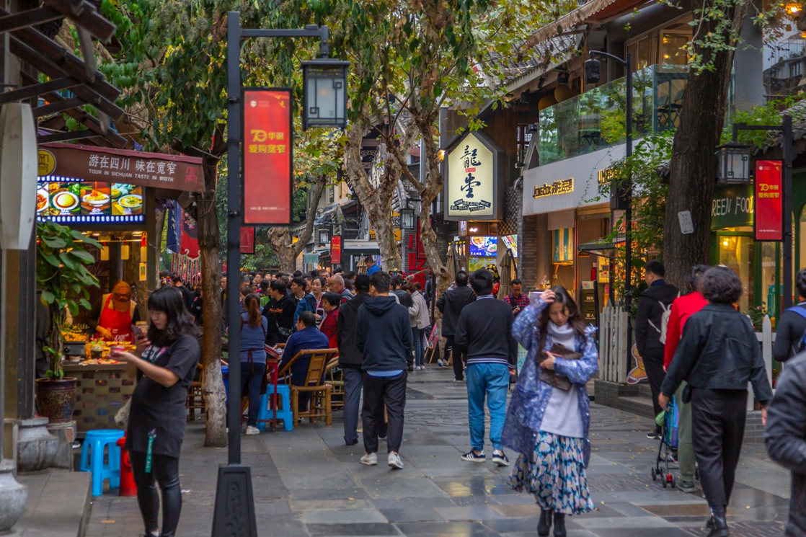
เย็น อิสระอาหารเย็นตามอัธยาศัย ณ ซอยกว้างซอยแคบ
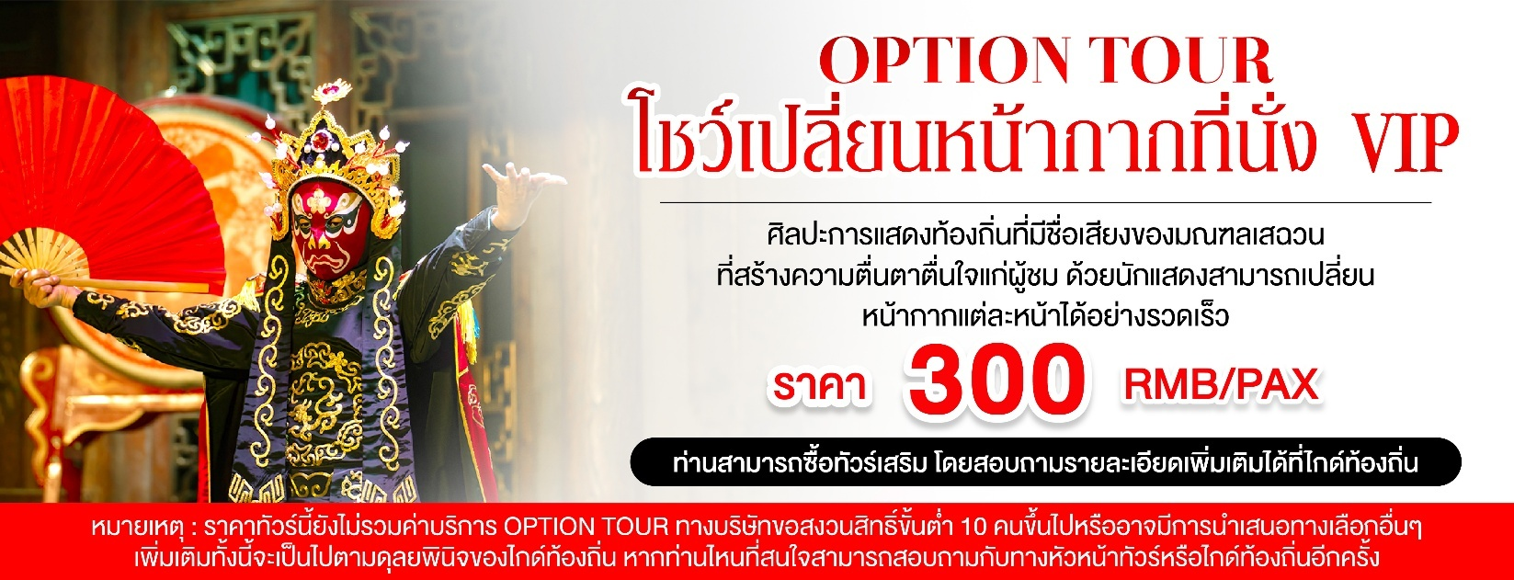

ค่ำ นำท่านถ่ายรูปคู่กับ ตึกแฝดเฉิงตู (Chengdu Twin Tower) จุดแลนด์มาร์คสำคัญเมืองเฉิงตู เป็นสองอาคารคู่แฝดที่อยู่ติดกัน รูปทรงแปลกตา เป็นตึกของศูนย์การเงินระหว่างประเทศ และยังเป็นจุดเช็คอินแห่งใหม่ของเมืองเฉิงตู สำหรับนักท่องเที่ยวได้มาชมความแปลกตาของอาคารแห่งนี้
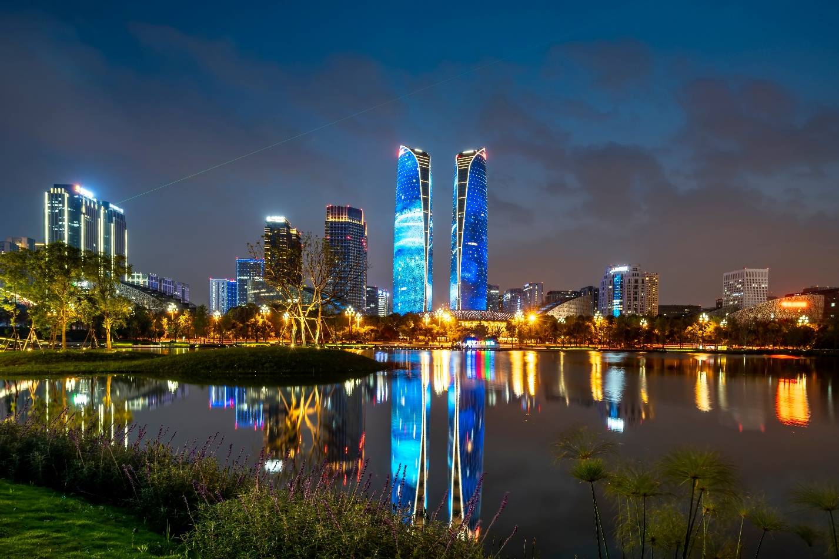
จากนั้นนำท่านชมแสงสียามค่ำคืนสุดอลังการบริเวณลานของห้างสรรพสินค้า Chengdu SKP เป็นห้างสรรพสินค้าใจกลางเมืองเฉิงตูและเป็นแลนด์มาร์คใหม่ยามค่ำคืน แนวคิดจากต้นไผ่ ประดับไฟไล่สีและพ่นละอองน้ำมาตามปล้องไม้ไผ่ที่ทำจากโลหะอลูมิเนียมและมีแสงไฟสีกระพริบเปลี่ยนทุก 15 นาที ที่วงแหวนปล้องของเสาสวยงามแปลกตา
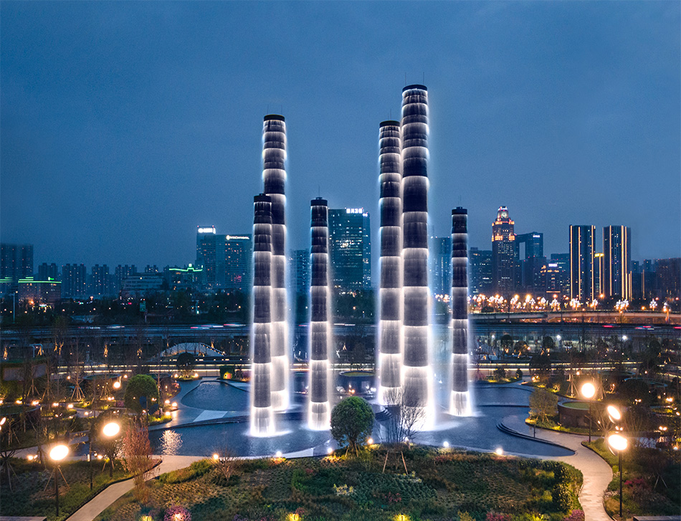

ที่พัก โรงแรม CHENGDU FEISU HOTEL ระดับ 4 ดาวมาตรฐานจีน หรือเทียบเท่า

วันที่สี่ เมืองเฉิงตู - ร้านผ้าไหม - ร้านยาสมุนไพรจีน - ร้านหยก - ถนนคนเดินชุนซีลู่ - แพนด้ายักษ์ปีนตึก IFS - ถนนคนเดินไท่กู่หลี่ - ท่าอากาศยานนานาชาติเฉิงตูเทียนฟู่ (เมืองเฉิงตู) - ท่าอากาศยานนานาชาติสุวรรณภูมิ

เช้า บริการอาหารเช้า ณ ห้องอาหารของโรงแรม
นำท่านสู่ ร้านผ้าไหม ชมสินค้าส่งออกที่ขึ้นชื่อของจีนตั้งแต่อดีตถึงปัจจุบัน อาทิเช่น ผ้าปูที่นอน ผ้าห่ม ปลอกหมอน และสินค้าอื่นๆ ที่ทำมาจากผ้าไหม
จากนั้นนำท่านสู่ ร้านยาสมุนไพรจีน รับฟังคำแนะนำเพื่อสุขภาพโดยผู้เชี่ยวชาญด้านแพทย์แผนจีน พร้อมบรรยายสรรพคุณของสมุนไพรจีน อาทิเช่น บัวหิมะและสมุนไพรจีนขึ้นชื่ออื่นๆ
จากนั้นนำท่านสู่ ร้านหยก เครื่องประดับที่นิยมกันอย่างแพร่หลายตามความเชื่อของคนชาวจีน โดยเฉพาะความเชื่อเกี่ยวกับการใส่หยกเป็นเครื่องประดับจะช่วยเสริมให้มีอำนาจ ช่วยให้มีความเจริญก้าวหน้าและความเจริญรุ่งเรือง อีกทั้งยังช่วยสร้างสมดุลให้เกิดขึ้นได้ทั้งร่างกายและจิตใจ รวมไปถึงการช่วยเสริมพลังให้ร่างกายแข็งแรง
กลางวัน บริการอาหารกลางวัน ณ ภัตตาคาร (เมนูพิเศษ สุกี้หม่าล่า)
บ่าย นำท่านเดินทางสู่ ถนนคนเดินชุนซีลู่ (Chunxi Road) เป็นย่านชอปปิ้งทันสมัยชื่อดัง ที่นี่เป็นถนนขนาดใหญ่ และเป็นถนนปิดที่ไม่ให้รถวิ่งผ่านเข้าไปได้ ภายในถนนคนเดินซุนซีลู่ สองฝากฝั่งของถนนมีแต่ร้านค้าขายสินค้ามากมาย ตั้งแต่ร้านแบรนด์เนมชื่อดัง สินค้าแบรนด์จีน มีสินค้ามากหลายให้เลือกซื้อ อาทิ เสื้อผ้า รองเท้า เครื่องสำอาง เครื่องดื่ม อาหารการกิน เป็นต้น จุดน่ารักของถนนนี้ท่านจะได้เห็น เป็นแพนด้าที่อ้วนน่ารักกำลังป่ายปืนตึก เป็นประติมากรรม แพนด้ายักษ์ปีนตึก IFS ในใจกลางเมืองเฉิงตู ให้ท่านถ่ายรูปตามอัธยาศัย
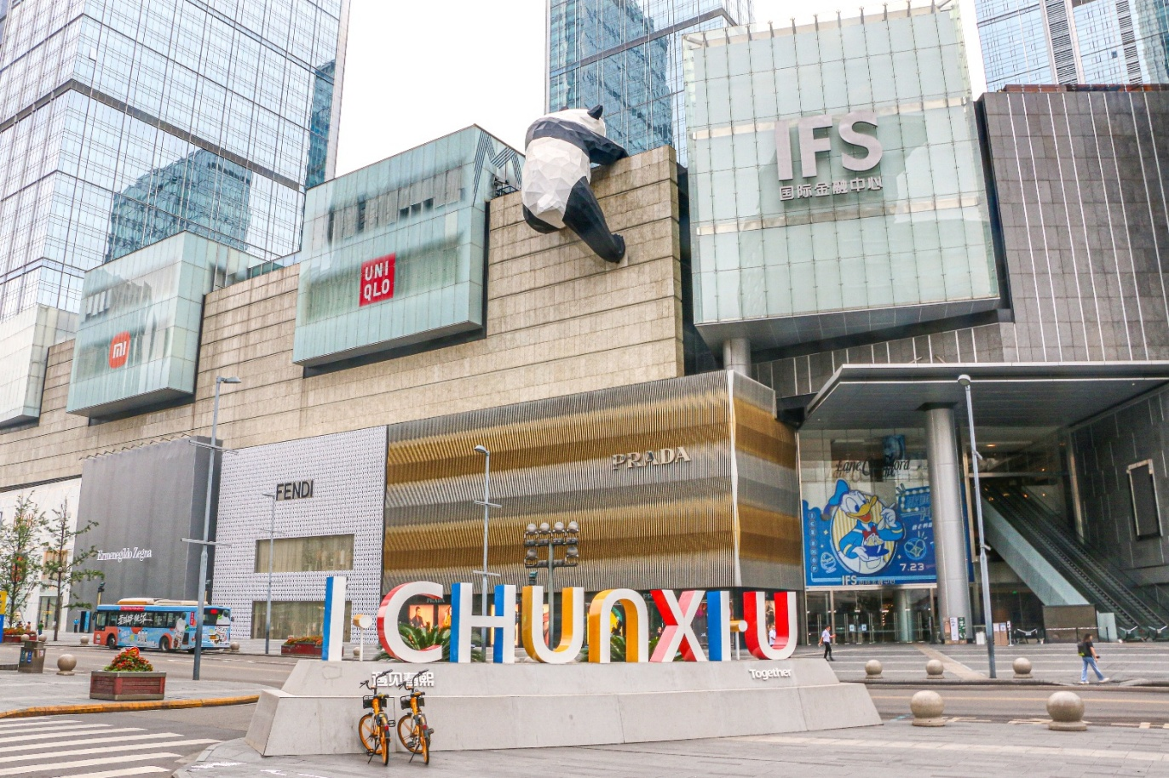

นำท่านสู่ ถนนคนเดินไท่กู่หลี่ (Taikoo Li) ไท่กู๋หลี่เป็นที่ตั้งของวัด ช้อปปิ้งคอมเพล็กซ์ ร้านอาหาร ห้างสรรพสินค้าใต้ดิน โรงภาพยนตร์ Hermes, Gucci, Apple เป็นต้น
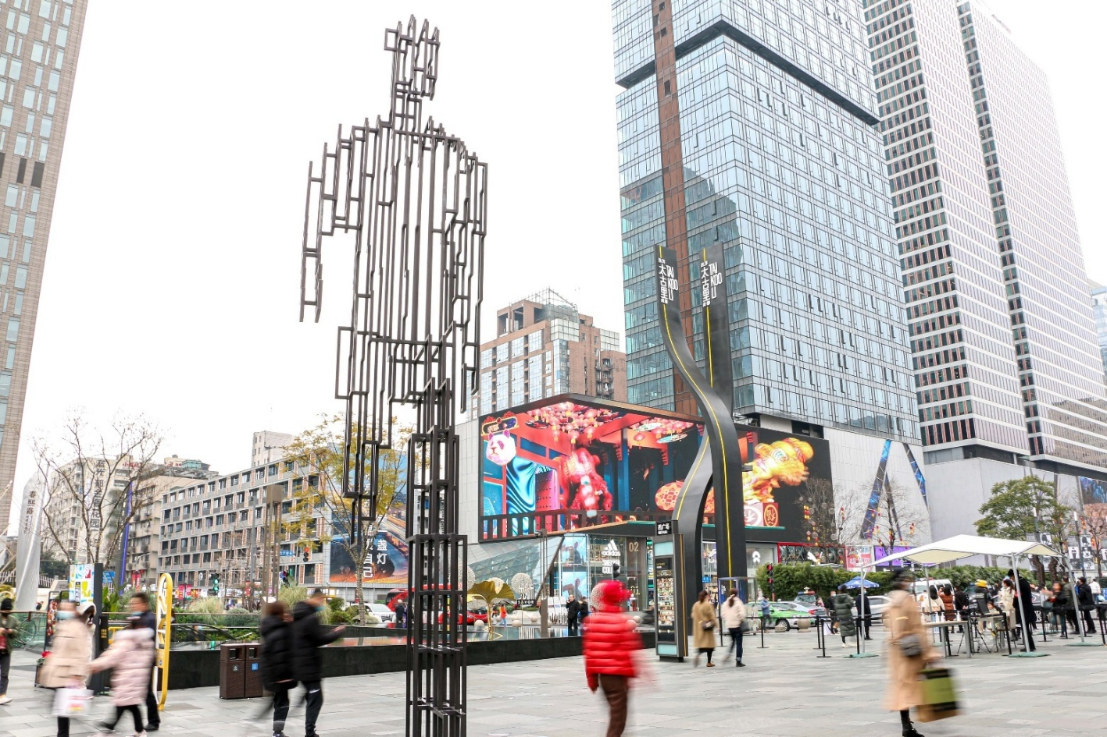

เย็น อิสระอาหารเย็นตามอัธยาศัย ณ ถนนคนเดินไท่กู่หลี่
สมควรแก่เวลานำท่านเดินทางสู่ ท่าอากาศยานนานาชาติเฉิงตูเทียนฟู่ (เมืองเฉิงตู) เพื่อเดินทางกลับสู่ ประเทศไทย
21.55 น. ออกเดินทางสู่ กรุงเทพฯ โดยสายการบิน เสฉวนแอร์ไลน์ (3U) เที่ยวบินที่ 3U3937 (มีอาหารว่างและเครื่องดื่มบริการบนเครื่อง)
00.10+1 น. เดินทางถึง ท่าอากาศยานนานาชาติสุวรรณภูมิ (ประเทศไทย) โดยสวัสดิภาพ พร้อมความประทับใจ

